Ein- und Ausloggen bei GMX.NET

Einloggen
So öffnest du dein Postfach:

- Starte deinen Browser, z. B. den Mozilla Firefox
- Tippe in die Adressleiste deines Browsers: gmx.de oder gmx.net und drücke die Entertaste.
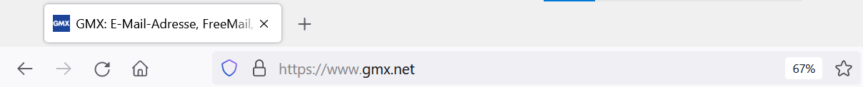

- Gib in das Anmeldeformular deine E-Mail-Adresse und dein Passwort ein und drücke die Entertaste oder klicke auf LOGIN.

Aus Datenschutzgründen wird dein Passwort in Form von Punkten angezeigt.



Auf dem Smartphone nutzt du eine E-Mail-App, meist ist das die GMAIL-App
Es gibt aber auch Apps der anderen E-Mail-Anbieter. Diese kannst du aus dem Playstore
kostenfrei herunterladen, z. B. die GMX-App
Sobald du mit dem Finger auf die App drückst, öffnet sich dein Postfach.
Aus Datenschutzgründen solltest du dein Handy immer mit einer Zahlenkombination schützen.

Ausloggen
So schließt du am PC dein Postfach:

Ganz rechts oben in deinem E-Mail-Fenster findest du die Schaltfläche zum Ausloggen.
Klicke auf Logout.
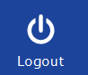

Aus Datenschutzgründen ist es wichtig, dich beim Verlassen deines Postfachs immer auszuloggen.

